9.30 BILKORTEGE med MHF från ICA NÄRA

11.00 GUDSTJÄNST I BJURTJÄRNS KYRKA
Kyrkoherde Gunnel Blomgren

12.00 KYRKKAFFE i BJURTJÄRNS FÖRSAMLINGSHEM
Appell: Stig Håkangård
Sång och musik
Arr: IOGT-NTO Ledstjärnan

VÄLKOMNA!


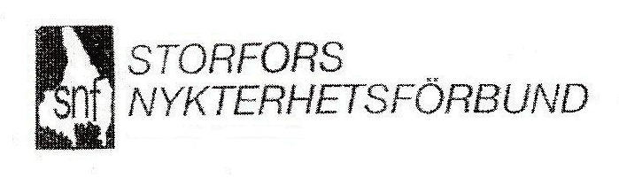



STORFORS NYKTERHETSFÖRBUND, MHF, IOGT-NTO, NBV

